O’ZBEKISTON RESPUBLIKASI MUDOFAA VAZIRLIGI AXBOROT-KOMMUNIKATSIYA TEXNOLOGIYALARI VA ALOQA HARBIY INSTITUTI



Kiberxavfsizlik fakulteti

Axborot texnalogiyalari va dasturiy injneringi kafidrasi

AT-142-21-o’quv guruhi

1-Mustaqilish:Pythonda umumiy masalalarga doir dastur tuzish

Bajardi:Quvvatullayev O. M.

Qabulqildi:Sapayev Sh. R

Toshkent 2024-yil

Savollar:

1. Shaxmat doskasining ikkita turl (x1,y1), (x2,y2) koordinatalari berilgan (1-8 oraliqda yotuvchi butun sonlar). Jumlani rostlikka tekshiring: Fil bir yurishda bir maydonda ikkinchisiga o’ta oladim;
2. N butun soni ba a haqiqiy soni berilgan (n > 0). A nin n – darajasini aniqlovchi programa tuzilsin. An = a*a*a* … *a;
3. Satr berilgan. Satrning birinchi va oxirgi belgisini chiqaruvchi programma tuzilsin;

Javoblar:

1. Shaxmat doskasining ikkita turl (x1,y1), (x2,y2) koordinatalari berilgan (1-8 oraliqda yotuvchi butun sonlar). Jumlani rostlikka tekshiring: Fil bir yurishda bir maydonda ikkinchisiga o’ta oladim;

1-javob:

x1 = int(input("x1 = "))

y1 = int(input("y1 = "))

x2 = int(input("x2 = "))

y2 = int(input("y2 = "))

def fil_rood(x1,x2,y1,y2):

return abs(x2 - x1) == abs(y2 - y1)

out = fil_rood(x1=x1, x2=x2, y1=y1, y2=y2)

print(out)

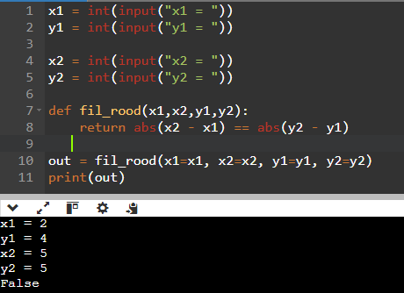

1. N butun soni ba a haqiqiy soni berilgan (n > 0). A nin n – darajasini aniqlovchi programa tuzilsin. An = a*a*a* … *a;

2-javob:

n = int(input("n = "))

a = int(input("a = "))

print(pow(a,n))

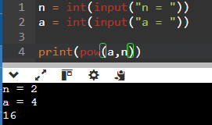

1. Satr berilgan. Satrning birinchi va oxirgi belgisini chiqaruvchi programma tuzilsin;

3-javob:

satr = input("satir kriting : ")

print(f"1-elimenti = {satr[0]}\n2-elimenti = {satr[-1]}")

